Rapport Lab 3
Dans ce travail on a appris à rendre notre page plus présentable avec CSS. On a d’abord lie toutes les pages à la feuille de style avec link et fait un reset minimal pour mettre un point de départ au fichier style.css. Puis on a affecté les couleurs a des variables pour que les modifications soient plus faciles à faire. Ensuite on choisit deux polices à appliquer à toutes les pages : Poppins et Monserrat disponibles sur Google. Ensuite on a changé les arrière-plans, la couleur et la police de l’entête, du navbar et du footer. Pour la nav et le footer lorsqu’on survole l’écriture ça s’éclaircit et lorsqu’on clique ça s’enfonce.
Enfin j’ai mis le travail dans GitHub avec la routine git dans le terminal de VS Code.
Le problème que j’ai rencontré, c’était avec la dernière partie dans le terminal. Le fichier style.css ne s’affichait pas dans GitHub. Je l’ai refait plusieurs fois et ensuite j’ai mis la commande « git pull » avant de mettre git push. C’était notifié dans le terminal, c’est comme ça que je l’ai résolu
Le lien vers mon repo : github.com/NA-Yade42/jang-afrig
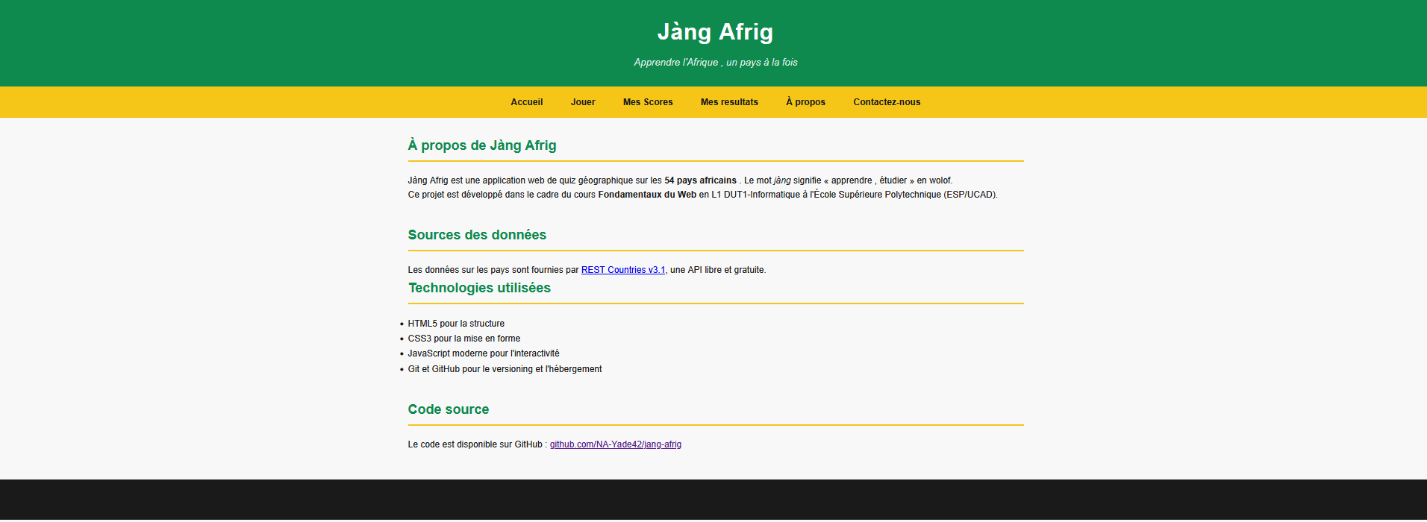
Voilà-la ci-dessus la capture de la page d’accueil de mon site jang-afrig.

